ŠTO JE PRODUŽENI BORAVAK?

Produženi boravak je oblik neposrednog odgojno-obrazovnog rada koji se provodi prije ili nakon redovne nastave pod nadzorom učiteljice razredne nastave

Učenike se u produženom boravku osposobljava za samostalno učenje, pisanje domaće zadaće, međusobnu suradnju i pomaganje. Svakodnevno se nastoji omogućiti boravak na svježem zraku, igre pred školom ili odlazak u park. Djeca u produženom boravku sklapaju nova prijateljstva, uče nove igre i druže se. Organiziraju se likovno-kreativne, komunikacijske i dramske radionice. Obilježavaju se svi važni dani.
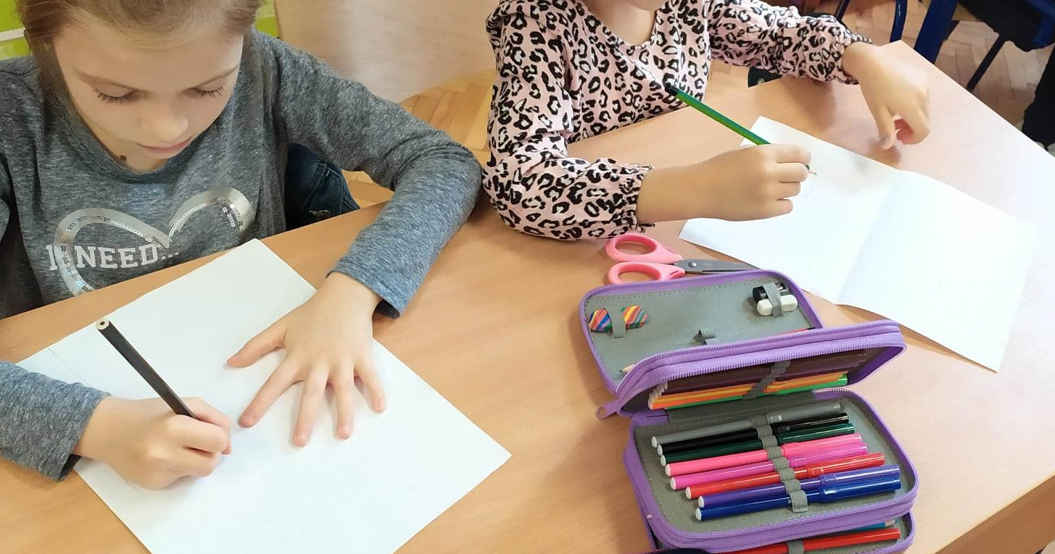
Rad u produženom boravku snažno utječe na samopouzdanje i samokontrolu emocija. Razvija se odgovornost, iskrenost, znatiželja, kreativnost, urednost, snalažljivost, prihvaćanje različitosti.

PRODUŽENI BORAVAK U osnovnoj školi svete ane u osijeku
- Produženi boravak u našoj školi počinje u 11:30 te traje do 16:30.

- Učenici su u heterogenim skupinama koje obuhvaćaju učenike 1. – 4. razreda

- Nakon nastave, za učenike koji pohađaju produženi boravak organiziran je ručak.

- Nakon ručka se izmjenjuje vrijeme za učenje/pisanje domaće zadaće sa slobodno organiziranim vremenom i odmorom za djecu.
- Rad produženog boravka obuhvaća:
- pisanje domaćih zadaća,
- proširivanje stečenih znanja,
- slobodno organizirano vrijeme,
  - sportsko- rekreacijsko područje (dječji sportovi, momčadske i štafetne igre, vježbe koordinacije, šetnje....)

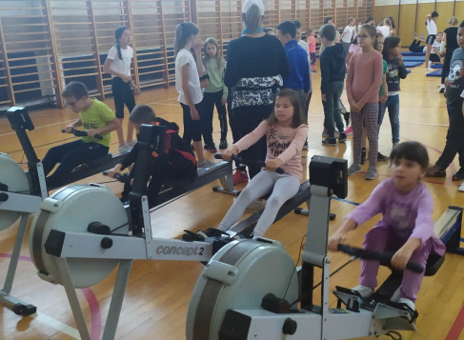

  - kulturno-umjetničko područje (literarne, likovne i glazbene radionice, obilježavanje prigodnih dana, blagdana i praznika...
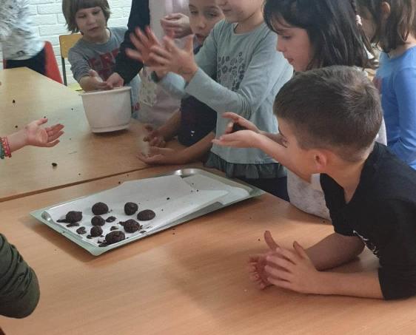

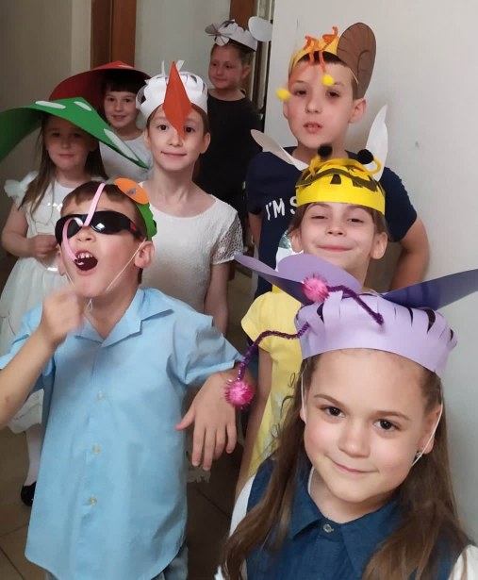

  - radno-tehničko područje (uređenje panoa i učionice, istraživački projekti, prigodne radionice, izrada uporabnih predmeta...)
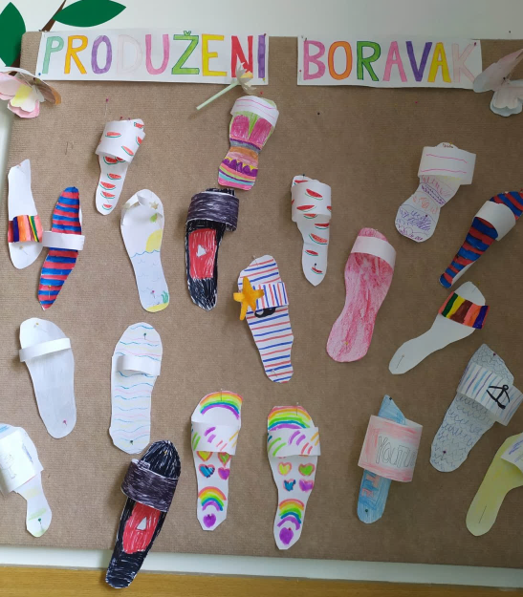

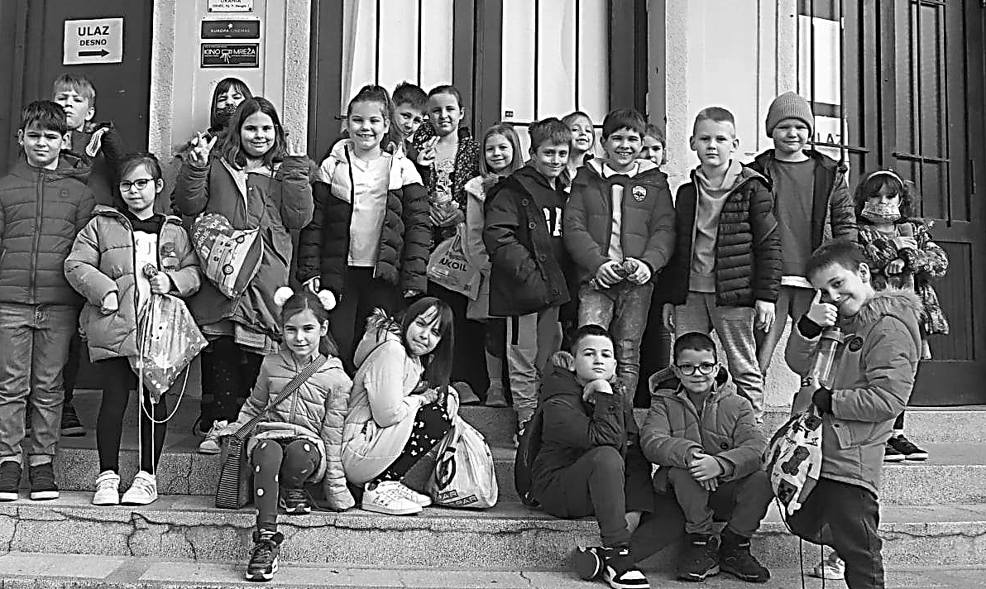
- Učenicima u nižim razredima je slobodna, nestrukturirana igra bez unaprijed određenih pravila igre zabavna, ali što je puno važnije, nužna za njihov razvoj.

- Razvija apstraktno razmišljanje, jezično izražavanje i percipiranje prostora.

- Brojna istraživanja dokazuju da socijalne vještine koje se razvijaju u slobodnoj igri pomažu djeci da postanu bolji učenici i razviju sposobnosti i vještine u svim područjima razvoja (kognitivni, emocionalni, fizički, društveni i osobni).

- Tjelesna aktivnost za vrijeme slobodne igre, kao i boravak na zraku neophodne su za rast i razvoj učenika i za njihovo zdravlje.

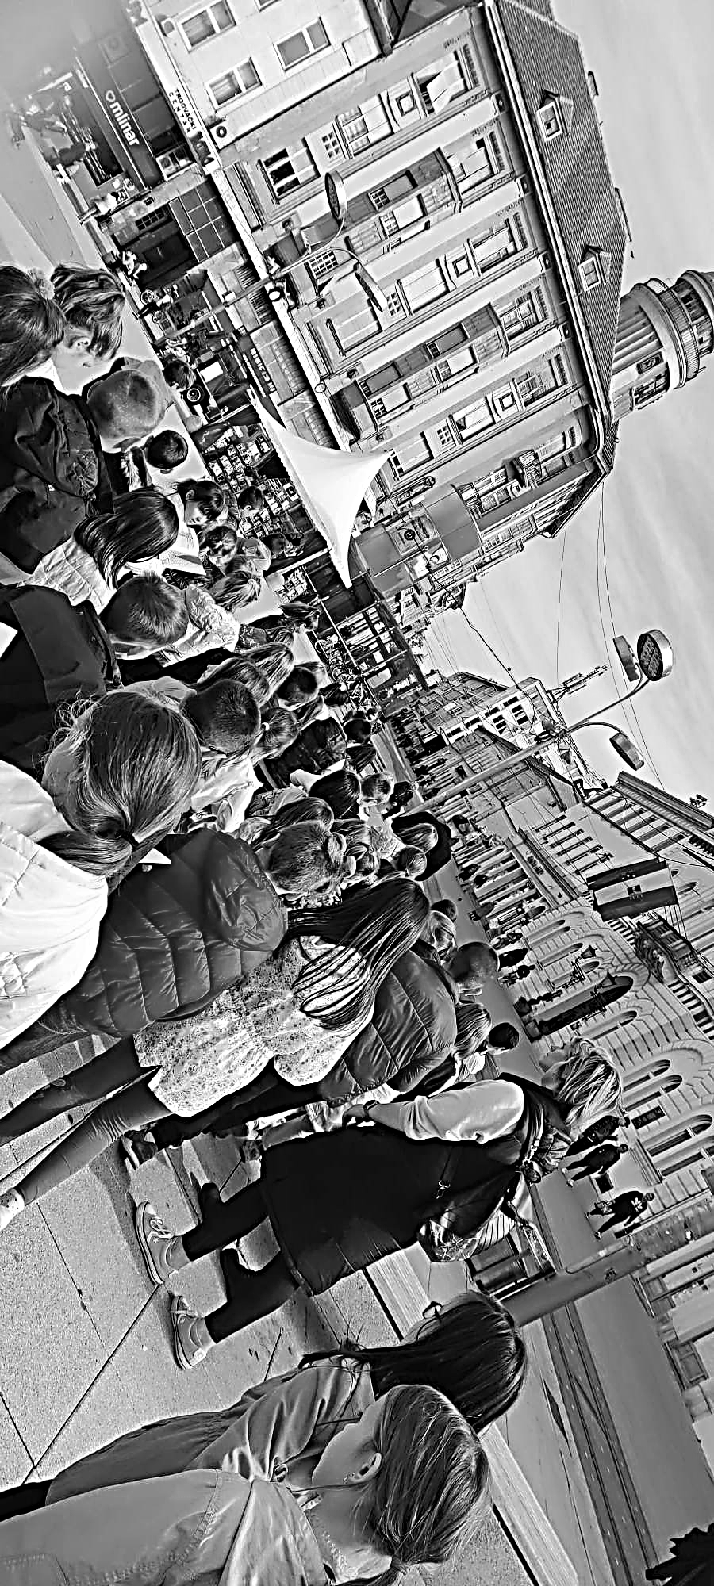

TROŠKOVI RODITELJA:
- Gradonačelnik je donio Odluku o kriterijima zauključivanje u produženi boravak te cijeni i broju odgojno obrazovnih skupina produženog boravka u osnovnim školama na području grada Osijeka za školsku godinu 2022./2023. (Službeni glasnik Grada Osijeka broj 15/22) kojom je u školskoj godini 2022./2023. utvrđena cijena sudjelovanja roditelja u iznosu 25,00 EUR mjesečno za učenike prvih i drugih razreda a za učenike trećih i četvrtih razreda 50,00 EUR uz broj obroka u tom mjesecu, pri čemu je cijena obroka 2,32 EUR.

- Za sve ostale informacije možete se obratiti stručnoj službi ili učiteljicama produženog boravka!

PRODUŽENI BORAVAK U OSNOVNOJ ŠKOLI SVETE ANE U OSIJEKU

